**Томкевич Елисавета (Tomkiewiczowa Elżbieta)**

13 сентября 1817 г – отпевание, умерла в возрасте 45 лет (родилась около 1772 г) (НИАБ 136-13-919, лист 15, №15/1817-у (ориг)).

**НИАБ 136-13-919:** Лист 30об. **Метрическая запись №15/1817-у (ориг).**

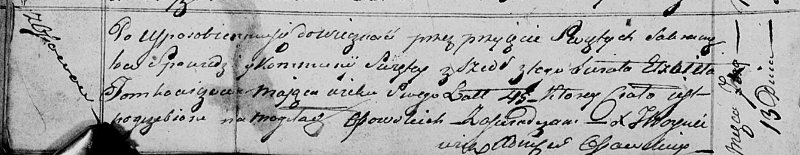

Осовская униатская церковь. 13 сентября 1817 года. Метрическая запись об отпевании.

Tomkiewiczowa Elżbieta – умершая, 45 лет, с деревни Осово, похоронена на кладбище деревни Осово.

Woyniewicz Tomasz – ксёндз.